Интерактивное пособие по формированию
у детей старшего дошкольного возраста знаний по ПДД
«Путешествие по улицам города».

Выполнила методист первой
квалификационной категории:
Коннова Алена Александровна

2020 год

Пояснительная записка
Актуальность
Знание правил дорожного движения для современных детей является важной необходимостью, так как с каждым днём потоки транспортных средств на улицах только увеличиваются. Статистические данные свидетельствуют о том, что причиной дорожно-транспортных происшествий являются чаще всего сами дети. К такому результату приводит не знание детей об элементарных правилах поведения на улице и равнодушное отношение взрослых к поведению детей на дороге. Важно дать детям представление о правилах дорожного движения с дошкольного возраста, тем самым предостеречь их от множества опасностей на дороге. Знания, полученные в детстве, наиболее прочные. Правила, усвоенные ребенком, впоследствии становятся нормой поведения, а их соблюдение потребностью человека.
Лучшем средством для обучения дошкольников правилам дорожного движения является игра. Одна из эффективных форм обучения - это компьютерные игры. Интерактивное игровое пособие «Путешествие по улице города», адаптированная игра для старших дошкольников, стимулирует активность ребёнка и обеспечивает высокий уровень его мотивации.
Применение интерактивной игры в образовательной деятельности.
Интерактивное игровое пособие по формированию у детей старшего дошкольного возраста (5-7 лет) знаний по правилам дорожного движения (ПДД) «Путешествие по улицам города» является обучающем средством и предназначено, как для дошкольных учреждений, так и для обучения детей родителями.
Пособие знакомит дошкольников с проезжей частью, светофором, разными знаками дорожного движения, элементарным правилам поведения на проезжей части, в общественном транспорте.
Игровое пособие предназначено для использования воспитателем в процессе непосредственно образовательной деятельности, подгрупповых и индивидуальных занятий с детьми для закрепления знаний по данной теме.
Данное пособие выполнено на основе шаблона с макросом DragAndDrop, созданного hw@lemitec.de.

Целью пособия является формирование и закрепления у детей старшего дошкольного возраста знаний о правилах дорожного движения.
Задачи:
- Формировать умения детей различать виды транспорта, уметь выделять их по индивидуальным признакам.
- Формировать умения детей ориентироваться по карте, планировать свое движение по остановкам.
- Формировать знания детей об улице (проезжая часть, тротуар)
- Закреплять знания детей о значении светофора и его сигналах.
- Уточнить знания детей об элементах дороги (пешеходные переходы, перекресток).
- Формировать умение детей отвечать на вопросы, доказывать правоту своего ответа, рассказывать по картинке.
- Знакомить детей с разными видами дорожных знаков (запрещающими, предупреждающими, информационными и знаками сервиса).
- Упражнять детей в умении квалифицировать разные виды дорожных знаков, уметь объяснить их значение.
- Воспитывать у детей культуру поведения на улице в общественном транспорте на примере отдельных ситуаций.
- Подвести детей к осознанию необходимости соблюдать правила дорожного движение ради своей безопасности и безопасности окружающих людей.
Создавая интерактивную игру для детей старшего дошкольного возраста, я придерживалась рядом требований:
- Игра не должна перегружаться второстепенными элементами, лишними словесными инструкциями, так как это приводит к быстрому утомлению детей.
- Сюжет игры не агрессивен, чтобы не повышать тревожность.
- Задания должны быть понятны, инструкция даётся перед выполнением заданий.
- Время выполнения не должно ограничиваться, чтобы дать возможность ребёнку обдумать свои действия.
- Графика должна быть выполнена в спокойных тонах. Иллюстрации должны быть крупными и реалистичными, не перегружёнными лишними деталями.
- Музыкальное оформление не должно мешать выполнению заданий.
Практика показала, что использование дидактической интерактивной игры у детей с ОВЗ вызывает огромный интерес. Мультипликация привлекает

Методические указания
Правила для игры «Путешествие по улицам города»
- Для того, чтобы игра работала, так как нами применен макрос DragAndDrop, нужно при открытии презентации в всплывающем окне «Параметры безопасности» дать команду «Включить это содержимое».
- Главное правило игры, чтобы путешествовать по карте нужно нажимать на флажок с цифрой в правильной последовательности от старта до финиша.
- Чтобы получить задание нужно щелкнуть правой кнопкой мыши по вопросительному знаку.
- При нажатии на восклицательный знак можно проверить себя.
- Чтобы перейти на карту нужно нажать на желтый автомобиль, который находится в правом нижнем углу.
- В слайдах где требуется передвинуть предмет щелкните по нему правой кнопкой мыши один раз и можно передвигать его по экрану. Чтобы закрепить предмет в необходимом месте щелкните правой кнопкой мыши. (если при щелчке вы случайно выйдите из задания, то по стрелкам вернитесь на задние).
- После завершения игры, выйдя из программы ничего сохранять не нужно.

Содержание слайдов
Слайд 1 – титульный лист;
Слайд 2 – цель и задачи игры;
Слайд 3 -17 - игра
Слайд 18 - 19 – бонус
Слайд 20 – интернет ресурсы.
Все слайды оснащены звуковым эффектом.

Алгоритм работы со слайдами.
№ слайда | Действия и возможный вариант пояснений педагога
№1 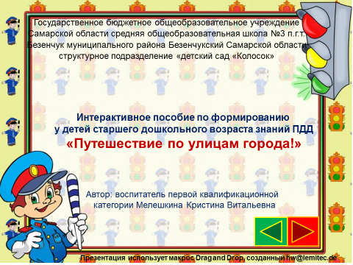 | Титульный лист.  - Щелкнув на красную стрелку начнёшь игру, на зелёную попадёшь на слайд цель и задачи.
№2 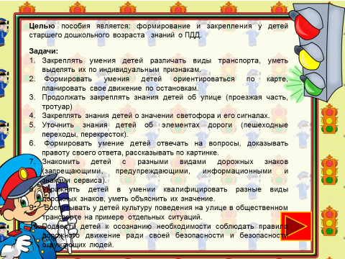 | Слайд цель и задачи игры.  - Щелкнув на красную стрелку начнёшь игру.  - Синяя стрелка направит тебя на интернет – ресурсы.
№3 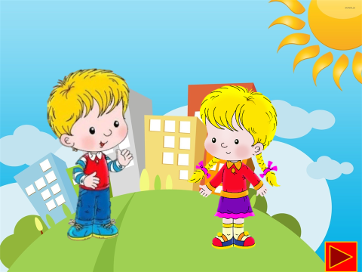 | На слайде ребёнка приветствуют мальчик Саша и девочка Маша. Они предлагают отправится с ними в путешествие по городу, чтобы проверить знания правил дорожного движения.  - Щелкнув мышкой по красные кнопки начнёшь игру.
№4 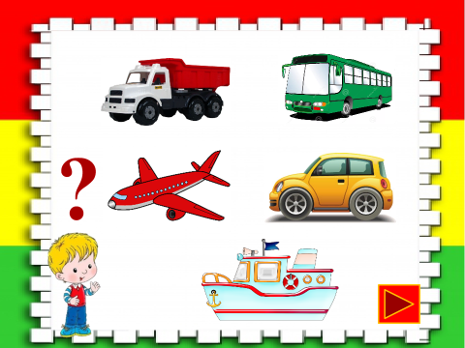 | Чтобы получить задание щелкни по вопросительному знаку.  Задание: «Угадай транспорт»  -Это транспорт наземный.  - Это транспорт пассажирский.  - В него вмещаются не больше четырех пассажиров.  (при нажатии на неправильный ответ он исчезает, картинка с правильным ответом увеличивается)  - Чтобы продолжить игру щёлкни по стрелки, которая находится в правом нижнем углу.
№5- 6 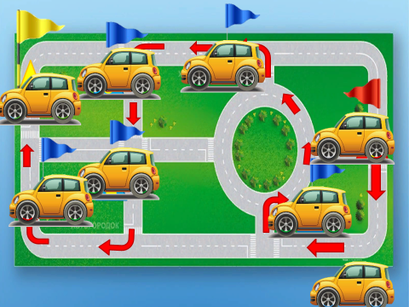 | Вы попадаете на карту.  С детьми можно провести гимнастику для глаз, проследив путь. Повторить счет.  - Для продолжения игры в правильной последовательности от старта и до финиша нужно щелкать мышкой на треугольные остановки начиная со старта, с 1-5 и до финиша.  - На каждой остановке тебя ждут задания!
№7 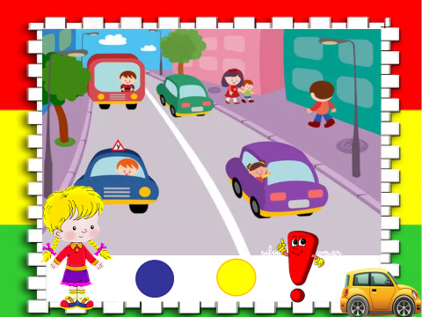 | Остановка «Старт»  Задание: «Из чего состоит улица?»  Нужно поставить синюю фишку на проезжую часть, а желтую на тротуар. Объясни свой ответ.  - Чтобы фишки перемещались нужно навести курсор и щёлкнуть по ней левой кнопкой мышки один раз, поставить фишку в нужное место и щелкнуть ещё один раз.  - Чтобы проверить ответ щелкни на восклицательный знак.  - Чтобы вернутся к карте нажмите в правом нижнем углу на маленький желтый автомобиль.
№8  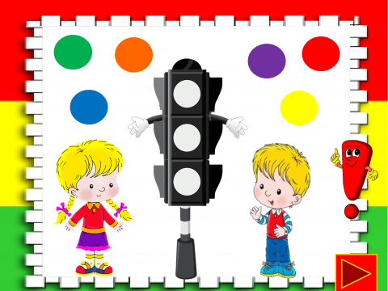 | Остановка 1. «Светофорчик»  Задание: «Собери светофор»  Щелкни на девочку Машу и узнаешь задание!  Задание: Помоги светофору и правильно собери его сигналы.  - Чтобы сигналы светофора перемещались нужно навести курсор и щёлкнуть по ним левой кнопкой мышки один раз, поставить сигнал в нужное место и щелкнуть ещё один раз.  - Чтобы проверить ответ щелкни на восклицательный знак.  - Чтобы продолжить нажмите в правом нижнем углу на красную стрелку.
№9  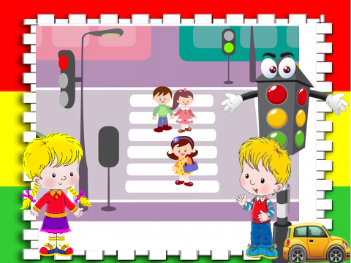 | Слайд – бонус. Повторение правил  Светофор нам светит красным —  Стой! Идти нельзя, опасно.  Жёлтый с красным вдруг зажжён —  Мы стоим, зелёный ждём.  По зелёному сигналу  сразу не переходи.  Головою влево- вправо  перед этим покрути:  Убедись, что слева- справа  нету мчащихся машин,  И тогда иди спокойно.  Все поймут: ты стал большим.  В. Михайлов  - Чтобы продолжить нажмите в правом нижнем углу на красную стрелку.
№10-12  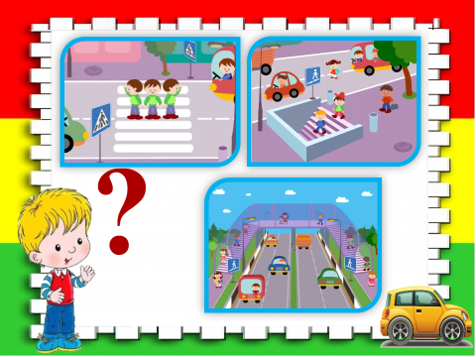 | Остановка 2. «Пешеходный переход»  Задание: Выбери картинку где изображен подземный переход! (при неправильном ответе картинки исчезают, при правильном увеличиваются).  - Чтобы продолжить нажмите в правом нижнем углу на красную стрелку.  - Чтобы вернутся к карте нажмите в правом нижнем углу на маленький желтый автомобиль.
№13 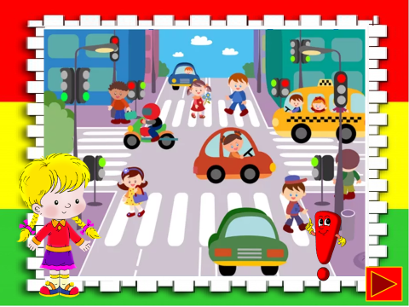 | Остановка 3. «Перекресток»  Задание: Рассмотри внимательно картинку, расскажи, что ты видишь!  - Чтобы проверить ответ щелкни на восклицательный знак.  - Чтобы продолжить нажмите в правом нижнем углу на красную стрелку.
№14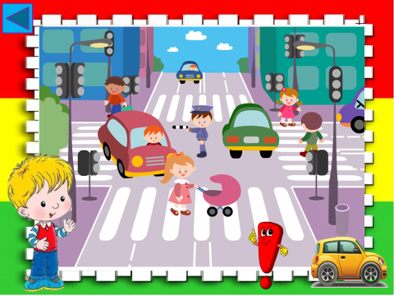 | Задание: рассмотри внимательно, картинку расскажи, что изменилось!  - Чтобы проверить ответ щелкни на восклицательный знак.  - Чтобы продолжить свой путь нажмите в правом нижнем углу на маленький желтый автомобиль.
№15 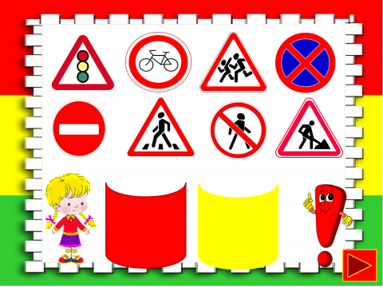 | Остановка 4. «Дорожные знаки»  Щелкни на девочку Машу и узнаешь задание!  Задание: рассмотри внимательно дорожные знаки и рассортируй их: в красный карман сложи знаки, которые запрещают (запрещающие), а в желтый, которые предупреждают (предупреждающие).  - Чтобы дорожные знаки перемещались нужно навести курсор и щёлкнуть по ним левой кнопкой мышки один раз, переместить их в карман и щелкнуть ещё один раз.  - Чтобы проверить ответ щелкни на восклицательный знак.  - Чтобы продолжить нажмите в правом нижнем углу на красную стрелку.
№16  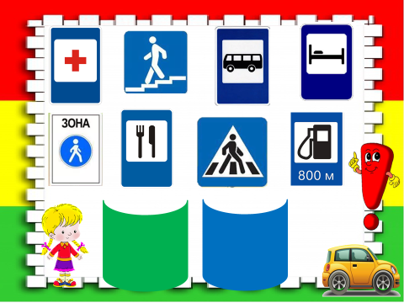 | Щелкни на девочку Машу и узнаешь задание!  Задание: рассмотри внимательно дорожные знаки и рассортируй их: в зелёный карман сложи знаки, которые информируют нас (информационные), а в синий карман перенеси знаки сервиса.  - Чтобы дорожные знаки перемещались нужно навести курсор и щёлкнуть по ним левой кнопкой мышки один раз, переместить их в карман и щелкнуть ещё один раз.  - Чтобы проверить ответ щелкни на восклицательный знак.  - Чтобы продолжить нажмите в правом нижнем углу на желтый автомобиль.
№17-18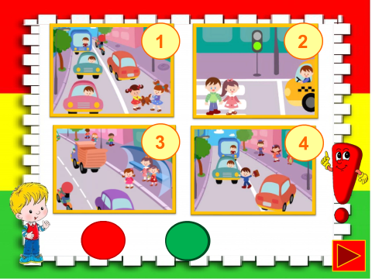  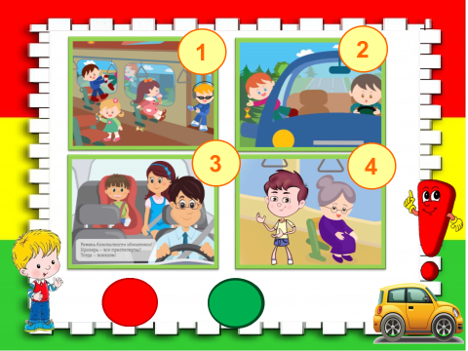 | Остановка 5. «Ситуации»  Щелкни на мальчика Сашу и узнаешь задание!  Задание: перед тобой различные ситуации, рассмотри их внимательно и перенеси зелёные фишки на те картинки, где по твоему мнению правила не нарушены, а красные где правила дорожного движения нарушены. Проверь себя.  - Чтобы фишки перемещались нужно навести курсор и щёлкнуть по ним левой кнопкой мышки один раз, переместить их на нудную картинку и щелкнуть ещё один раз.  - Чтобы проверить свой ответ жми на восклицательный знак.  - Чтобы продолжить нажмите в правом нижнем углу на красную стрелку.  - Чтобы вернутся к карте нажмите в правом нижнем углу на маленький желтый автомобиль.
№19 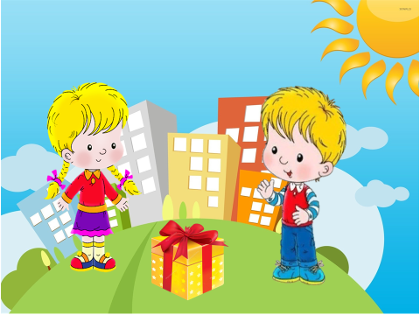 | Маша и Саша прощаются и дарят подарок!  - Жми правой кнопкой мыши на коробку с подарком!
№20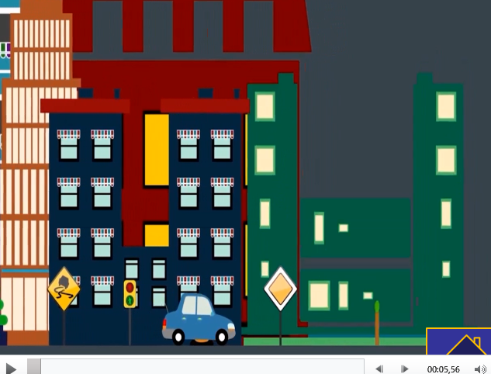 | Слайд – бонус.  Развивающий мультик для дошкольников в стихах.  - Чтобы просмотреть список источников жми на синюю стрелку.  - Чтобы вернуться на первый слайд жми на домик.
№21 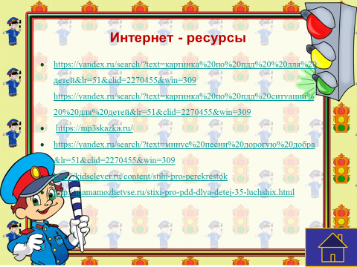 | Интернет – ресурсы.
Помни! После окончание игры презентацию не сохраняй!

